Чалтырская муниципальная общеобразовательная средняя школа № 1
Мясниковского района Ростовской области

Творческий отчет
заместителя директора по УВР
Чувараян Анны Симоновны

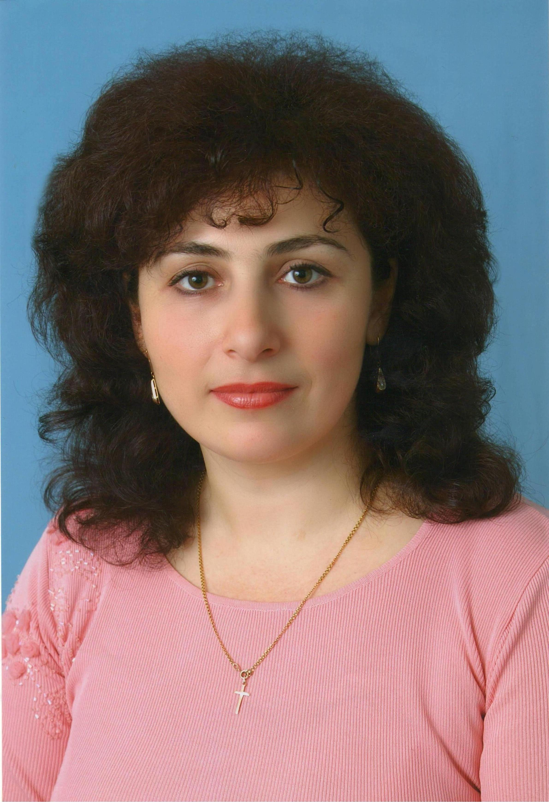

С.Чалтырь
апрель 2010 г.
Изменяющиеся социально-экономические условия предъявляют новые требования к системе образования. Реагируя на эти требования, система образования переходит в режим своего непрерывного обновления, предполагающий не разовые реформы, а постоянное совершенствование содержания, методики, организации образовательного процесса, изменение системы управления образовательным процессом. Общеобразовательные школы являются основным звеном системы обучения, в котором дети могут получить необходимые знания, умения, навыки, социальный опыт, что позволит им в дальнейшем эффективно действовать и адаптироваться в динамично развивающемся обществе.
Процесс обучения в среднем и старшем звене осуществляется в 7 параллелях (в 18 классах), где обучаются 428 учеников и работают 45 преподавателей. Для решения выше перечисленных задач используются много направлений, некоторые из которых я привела ниже:
- контроль за уровнем обученности и качества знаний;
- контроль за подготовкой к итоговой аттестации;
- организация и контроль за промежуточной аттестацией;
- мониторинг учебного образовательного процесса;
- работа с кафедрами;
- работа с учащимися надомного обучения и испытывающими трудности в обучении;
- работа с неуспевающими детьми.

Контроль за уровнем процента обученности и качества знаний

Контроль за уровнем обученности и качеством знаний – одно из самых важных направлений работы заместителя директора по УВР. В начале учебного года составляется план реализации мероприятий по УВР. Проводятся стартовые, входные, срезовые, итоговые, тематические контрольные работы, которые обобщаюся, систематизируются самим учителем, заведующим кафедрой, обсуждаются на заседании кафедры и заседании при заместителе директора по УВР. Данный вид анализа позволяет:
- учителю выявлять степень усвоения материала каждым учеником по определенной теме
- заведующему кафедрой вести мониторинг систем работ каждого учителя кафедры
- заместителю директора выявлять недочеты или преимущества в системе работы самого учителя, учителя, работающего в предшествующий период, с дальнейшим выявлением проблемных детей, проблемных тем и разделов, перспектив в организации предпрофиля и профиля или усиления определенных предметных областей, а также разработка методических рекомендаций для учителей начальной школы для обеспечения преемственности в обучении.

Контроль за подготовкой к итоговой аттестации

В рамках подготовки к итоговой аттестации в 9 и 11-х классах мы проводим следующие мероприятия:
- разъяснительная работа с учащимися и их родителями
- текущие контрольные или проверочные работы с фрагментами или элементами тестирования
- полугодовые работы в форме тестирования
- пробные экзамены, максимально приближенные к ЕГЭ и новой форме
- участие в тестировании РЦОИ, ДГТУ, ЮФУ

По результатам каждого мероприятия проводится анализ работы каждого ученика, выявляются области его проблемных знаний и намечается план устранения этих проблем.
Например, в конце прошлого учебного года 10-е классы итоговые работы по русскому языку и математике писали в форме тестирования по материалам прошлых лет. Стартовые работы в сентябре я дала тесты с заданиями, аналогичными итоговым. И, хотя состав классов был изменен, мы составили таблицу, где по каждому ученику прослеживается информация об уровне его остаточных знаний на применение определенных правил и законов.

Эта информация была доведена до сведения родителей учащихся 11-х классов, что позволило реально оценивать способности, уровень остаточных знаний и определить дальнейшие совместные действия и в плане самоопределения учеников, и плане ликвидации пробелов в знаниях .

Организация и контроль за промежуточной аттестацией

В нашей школе несколько лет уже промежуточная аттестация учащихся включает в себя не только полугодовые и годовые контрольные работы. Для возможной предпрофильной подготовки в 9-х классах, профилизации в 10-11-х классах и профессионального самоопределения, а также для контроля уровня качества знаний и тренировки при сдаче выпускных экзаменов в виде тестирования в 8-х и 10-х классах мы проводим промежуточную аттестацию в форме экзамена (на основании Устава школы) . Выбираются два экзамена: первый - история или обществознание, как самые востребованные предметы гуманитарного цикла при сдаче ЕГЭ, и второй - физика, как самый востребованный предмет технического цикла при сдаче ЕГЭ.

 | история | обществознание | физика
8а | 48% | 43% | 30%
8б | 43% | 52% | 26%
8в | 72% | 77% | 55,5%
10а | 52,3% |  | 36,4%
10б | 41,6% |  | 0%

Повторная промежуточная аттестация в 10-х классах пройдет в мае по обществознанию и физике. По физике повторно, т.к. в декабре некоторые учащиеся показали низкий уровень качества знаний по предмету. Для 8-х классов - это было первое подобного рода испытание, и поэтому они ограничились однократным экзаменом.

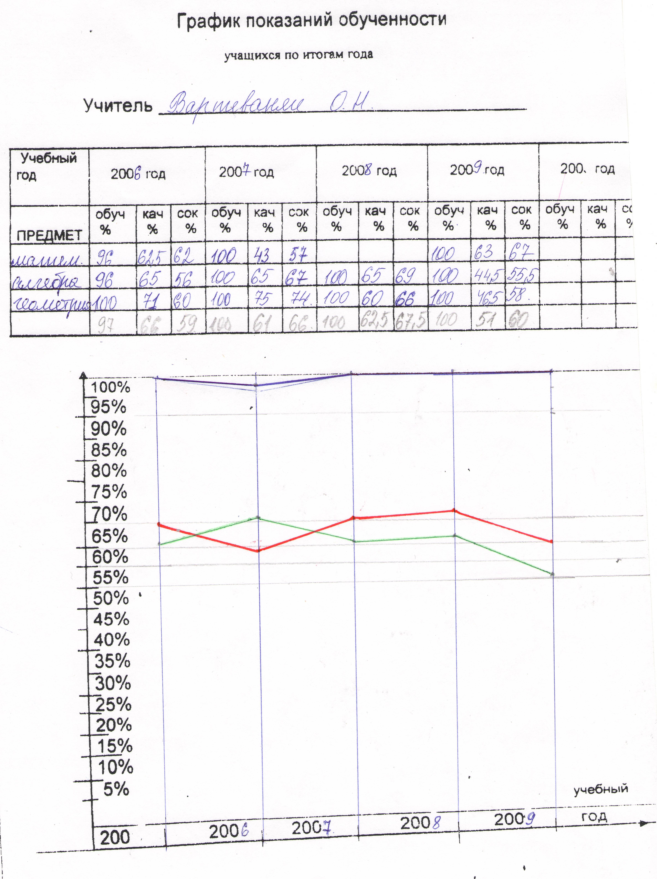
Мониторинг учебного образовательного процесса

Несколько лет в нашей школе каждый учитель ведет папку уровня обученности учащихся по итогам года. По окончании учебного года каждый учитель подсчитывает % обученности и качества знаний по своим предметам. По графику видна динамика показателей учеников за год.
В конце каждой четверти я произвожу ранжирование классов по качеству знаний, вывожу динамику уровня качества знаний по классам, динамику уровня качества знаний по предметам за несколько четвертей.

Каждый зав. кафедрой проводит аналогичную работу внутри своей кафедра для выявления проблемных участков в работе, правильному решению возникающих задач. Например,

Сводная ведомость успеваемости учащихся по предметам естественного цикла за 3 четверть

предмет | Кол-во  Уч-ся | О Ц Е Н К И |  |  |  | Обучен  Ность  (%) | Качество  Обучен  Ности  (%) | Сред  Ний  бал
предмет | Кол-во  Уч-ся | «5» | «4» | «3» | «2» | Обучен  Ность  (%) | Качество  Обучен  Ности  (%) | Сред  Ний  бал
география | 280 | 105 | 120 | 51 | - | 100 | 79 | 4,1
биология | 175 | 39 | 66 | 69 | 1 | 99,4 | 60 | 3,8
химия | 144 | 20 | 59 | 62 | 2 | 98,7 | 55 | 3,6
Физика | 204 | 24 | 61 | 110 | 8 | 96 | 42 | 3,5

Сводная таблица качества работы учителей кафедры естественных наук за три четверти.

Ф, И, О. учителя | Предмет,  классы | Кол-во учащихся | Обучен-ность | Качество | Средний бал
Секизян  Наталья Викторовна | биология | 76 | 100% | 62% | 3,9 | 1четверть
Секизян  Наталья Викторовна | биология | 99 | 100% | 53,5% | 3,9 | 2 четверть
Секизян  Наталья Викторовна | биология | 76 | 100% | 63% | 3,9 | 3четверть
Экизян Софья Егияевна | биология | 83 | 99,5% | 59% | 3,9 | 1четверть
Экизян Софья Егияевна | биология | 132 | 100% | 62% | 3,8 | 2 четверть
Экизян Софья Егияевна | биология | 83 | 100% | 62% | 3,8 | 3 четверть
Булгурян Маргарита Гюреховна | География | 43 | 100% | 74.5% | 4,0 | 1четверть
Булгурян Маргарита Гюреховна | География | 66 | 100% | 80,5% | 4,5 | 2 четверть
Булгурян Маргарита Гюреховна | География | 43 | 100% | 74 % | 4,0 | 3 четверть
Епихина Елена Викторовна | География | 126 | 100% | 79% | 4,1 | 1четверть
Епихина Елена Викторовна | География | 194 | 100% | 65% | 3,8 | 2 четверть
Епихина Елена Викторовна | География | 126 | 100% | 80% | 4,2 | 3 четверть
Теликян Сусанна Асватуровна | География, ОБЖ | 121 | 100% | 91,5% | 4,6 | 1четверть
Теликян Сусанна Асватуровна | География, ОБЖ | 165 | 100% | 92% | 4,3 | 2 четверть
Теликян Сусанна Асватуровна | География, ОБЖ | 121 | 100% | 91,5% | 4,6 | 3 четверть
Гаврюшина Надежда Викторовна | Физика | 121 | 98,6% | 43 % | 3,5 | 1четверть
Гаврюшина Надежда Викторовна | Физика | 165 | 98% | 46,7% | 3,3 | 2 четверть
Гаврюшина Надежда Викторовна | Физика | 121 | 98,6% | 45 % | 3,5 | 3четверть
Хачатрян  Анаид  Саркисовна | Физика | 83 | 96 | 41 | 3,3 | 1четверть
Хачатрян  Анаид  Саркисовна | Физика | 133 | 96,6% | 30% | 3,1 | 2 четверть
Хачатрян  Анаид  Саркисовна | Физика | 83 | 96 | 40 | 3,3 | 3четверть
Чубарян  Светлана  Макаровна | Химия | 144 | 98.9 | 55% | 3,6 | 1четверть
Чубарян  Светлана  Макаровна | Химия | 238 | 99,2% | 52% | 3,6 | 2 четверть
Чубарян  Светлана  Макаровна | Химия | 144 | 98.9 | 55% | 3,6 | 3четверть

БИОЛОГИЯ

класс | Кол-во  Уч-ся | О Ц Е Н К И |  |  |  | Обучен  Ность  (%) | Качество  Обучен  Ности  (%) | Сред  Ний  бал | учитель
класс | Кол-во  Уч-ся | «5» | «4» | «3» | «2»
6-а | 27 | 18 | 9 |  | - | 100 | 100 | 4,6 | Епихина
6-б | 24 | 11 | 9 | 4 | - | 100 | 84 | 4,2 | Епихина
6-в | 21 | 9 | 10 | 2 | - | 100 | 90 | 4,8 | Епихина
7-а | 19 | 4 | 10 | 5 | - | 100 | 73 | 3,9 | Экизян
7-б | 24 | 8 | 7 | 9 | - | 100 | 63 | 3,9 | Экизян
7-в | 19 | 1 | 9 | 9 | - | 100 | 56 | 3,4 | Экизян
8-а | 23 | 7 | 10 | 6 | - | 100 | 73 | 4,0 | Секизян
8-б | 24 | 8 | 6 | 10 | - | 100 | 58 | 3,9 | Секизян
8-в | 20 | 6 | 6 | 7 | 1 | 95 | 74 | 3,8 | Экизян
9-а | 24 | 1 | 5 | 18 | - | 100 | 25 | 3,3 | Экизян
9-б | 26 | 4 | 13 | 6 | - | 100 | 74 | 3,9 | Экизян
9-в | 29 | 8 | 8 | 13 | - | 100 | 55 | 3,8 | Секизян
итого | 279 | 85 | 102 | 89 | 1 | 99 | 57 | 3,9

Сводная ведомость успеваемости учащихся по биологии учителя Экизян Софьи Егияевны за 3 четверть

класс | Кол-во  Уч-ся | О Ц Е Н К И |  |  |  | Обучен  Ность  (%) | Качество  Обучен  Ности  (%) | Сред  Ний  бал
класс | Кол-во  Уч-ся | «5» | «4» | «3» | «2» | Обучен  Ность  (%) | Качество  Обучен  Ности  (%) | Сред  Ний  бал
7-а | 19 | 4 | 10 | 5 | - | 100 | 73 | 3,9
7-б | 24 | 8 | 7 | 9 | - | 100 | 63 | 3,9
7-в | 19 | 1 | 9 | 9 | - | 100 | 56 | 3,4
8-в | 20 | 6 | 6 | 7 | 1 | 95 | 74 | 3,8
9-а | 24 | 1 | 5 | 18 | - | 100 | 25 | 3,3
9-б | 26 | 4 | 13 | 6 | - | 100 | 74 | 3,9
итого | 132 | 24 | 73 | 53 | 1 | 99 | 59 | 3,9

Такая система работы позволяет контролировать уровень преподавания предметов, намечать пути дальнейшей работы, прогнозировать выбор учениками предметов к итоговой аттестации, реальность организации и направления профилизации обучения.

Работа с кафедрами
Зав. кафедрами – это те люди, на которых в первую очередь я опираюсь в своей работе. Первый понедельник месяца – это день плановых заседаний с зав.кафедрами, внеплановые поводятся в свободном режиме по мере необходимости. Работа ведется по плану, разработанному в конце августа. В свою очередь на заседаниях кафедр, летучках, проводимых зав.кафедрами с членами кафедры рассматриваются вопросы для реализации мероприятий ВШК.

Работа с учащимися надомного обучения и испытывающими трудности в обучении

В среднем звене обучаются 4 ученика, испытывающих трудности в обучении и обучающиеся в классе, и 7 учащихся надомного обучения.
Для учащихся, испытывающих трудности в обучении, разработаны приложения к календарно-тематическому планированию и выработана система оценивания разных форм деятельности по предметам, для того, чтобы эти дети чувствовали себя комфортно в классе. При такой работе все 4 человека успевают, причем, даже 1 девочка является хорошисткой. Из учащихся надомного обучения – один обучается по коррекционной программе 8 вида, трое – по программе 7 вида, причем Ишмухаметов Ренат - выпускник 9 класса, который ГИА будет сдавать в особых условиях, трое – по общеобразовательной программе. По учащимся надомного обучения также ведется мониторинг, прослеживается динамика качества знаний. С учащимися надомного обучения и их родителями постоянно общаются и классные руководители, и учителя-предметники, и завуч. Родители контролируют обучение и успеваемость своих детей, когда подписывают каждый проведенный урок в журнале.

Работа с неуспевающими детьми

Для прогнозирования неуспевающих учащихся и возможных неуспевающих мы практикуем предварительное выставление четвертных и полугодовых отметок. Данная система способствует своевременному принятию мер для устранения неуспевания и неаттестации, проведению индивидуальной работы. Также мы практикуем письменное информирование родителей о состоянии успеваемости детей через отправку уведомлений, которые возвращаются с подписью родителей и регистрируются в книге регистраций. В школе еще существует работа с неуспеющими в виде пед.консилиумов. Для неаттестованных по пропускам, на основании школьного Положения об аттестации учащихся, мы предоставляем дополнительную сессионную неделю, где они сдают пропущенный учебный материал. В итоге, по результатам трех четвертей нет учащихся с повторяющимися двойками в четвертях.
Все вышеприведенная система работает на совершенствование образовательного процесса, показывает высокий потенциал и профессионализм учителей школы, который должен привести к решению всех поставленных задач.
Хочу закончить отрывком своего эссе, с которым я участвовала в конкурсе «Моя новая школа»: «Мне моя старая новая школа представляется светлым домом, где царит спокойствие, взаимопонимание, где главными являются дети, где содержание образования неразрывно связано с воспитанием доброты, человечности, патриотизма, где опираются на отечественный опыт и систему образования, а не перенятые неудачные зарубежные идеи. Я в это верю!».

Зам.директора по УВР МОУ Чалтырской СОШ №1

